**COMPTE RENDU DU CONSEIL MUNICIPAL**

**Séance du Mardi 08 mars 2022 à 20h30**

**Présents/tes :** Maryse ANNET, , Fabienne CHAVANNE, Jean-Luc TISSIER , Yves BLOT, Jean-Claude DELORME, Christophe PARAT , Bernard METRAT, Alain TRICHARD .

**Absente :** Pouvoir à Yves BLOT Agnès BORDAT CATOIRE

**Secrétaire de séance :** Yves BLOT

Approbation du précédent compte rendu : Approuvé à l'unanimité

Il est ensuite procédé à l'examen des sujets inscrits à l'ordre du jour

1. **EXAMENS DES COMPTES ADMINISTRATIFS**

**Compte administratif budget général**

Présentation du compte administratif du budget communal par Mr PARAT, Maire, après débat adopté à l’unanimité sous la présidence de Mr Trichard, doyen d’âge.

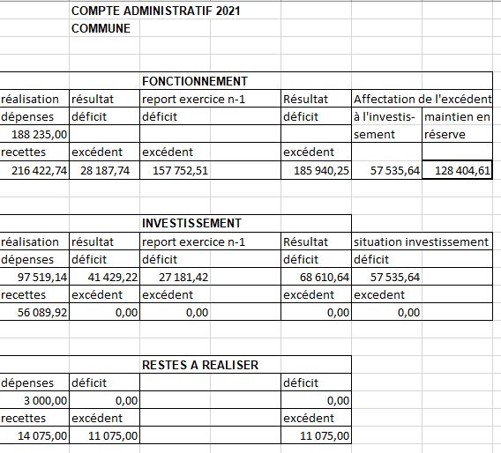

Le Conseil approuve et vote le compte administratif 2021 qui présente un excédent de fonctionnement de 185 940.25 € et un déficit d’investissement de 68 610.64 €

Le conseil affecte le résultat comme suit :

Article 1058 : excédent de fonctionnement capitalisé : 57 535.64 €

Article 002 : report en fonctionnement : 128 404.61€

**Compte administratif assainissement**

Présentation du compte administratif du budget assainissement par Mr PARAT, maire, après débat adopté à l’unanimité sous la présidence de Mr Trichard, doyen d’âge.

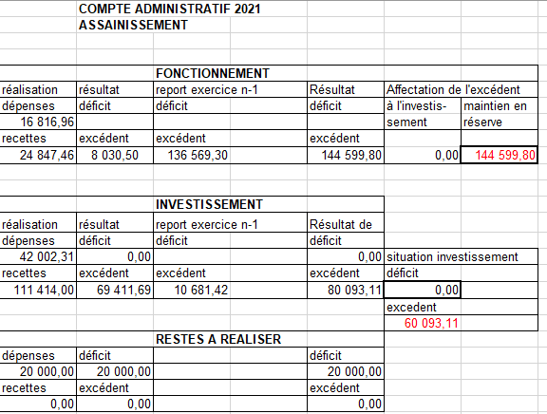

Le Conseil approuve et vote le compte administratif 2021 qui présente un excédent de fonctionnement de 144 599.80 € et un excédent d’investissement de 80 093.11 €

Le conseil affecte le résultat comme suit :

Article 001 : excédent d’investissement reporté : 144 599.80 €

Article 002 : excédent de fonctionnement reporté : 80 093.11 €

A l’issue des votes les conseillers ont signé le procès verbal.

**2. DELIBERATIONS**

**Délibération donnant pouvoir à l’établissement public foncier**

L’établissement public foncier Bourgogne Franche Comté est chargé par la commune de l’achat d’un bien situé rue des Granges à Bonnay.

Le conseil municipal valide la proposition d’achat pour un montant de 30 000 €.

Adopté à l’unanimité.

**Délibération sur la redevance d’occupation du terrain par ENEDIS**

A la demande d’ENEDIS renouvellement de la redevance d’occupation du terrain communale.

Adopté à l’unanimité

**Délibération pour intégrer un inventaire de la biodiversité mené par la LPO**

La LPO **(**ligue de protection des oiseaux) propose aux petites communes de bourgogne franche comté d’organiser gratuitement un inventaire de la biodiversité sur le territoire communal. Il reste des places pour 2023, et le territoire de Bonnay et de Saint-Ythaire pourrait être étudier conjointement.

Il est proposé de candidater à cet inventaire.

Le référent communal sera Jean Luc TISSIER.

Adopté à l’unanimité.

**3. questions diverses**

Emmanuelle Denis a présenté sa démission du poste d’agent contractuel affecté au ménage. Nous recherchons une remplaçante pour début mai.

La mise en ligne du dossier voirie en commun a été effectuée le 08/03.

Dossier UNESCO : le comité territoriale autours de Cluny à été mis en place, la commune représentée par Mr Lebeau et l’association Le renouveau de St Hippolyte doivent intégrer cette structure de mise en place du dossier.

Un rendez-vous est prévu le 18 mars avec le CAUE (centre d’architecture et d’urbanisme) pour nous conseiller sur la maison Demoron.

L’ATD contactée en Avril 2021 ne pourra intervenir avant septembre 2022.

Le chantier REMPART aura lieu du 18 au 31 juillet. En plus des jeunes le chantier sera conduit avec une personne de l’entreprise Jeandin et des étudiants en taille de pierre de l’école de La Châtre.

La séance est levée à 22 heures 45

Prochain Conseil Municipale le Mardi 5 Avril